SERVIZIO DI REFEZIONE SCOLASTICA DEL COMUNE DI JESOLO
A.S. 2023/2024
Guida per effettuare l’iscrizione on-line
Si avvisa che è possibile effettuare l’iscrizione al servizio di refezione scolastica per l’a.s. 2023/2024, solo in modalità telematica, seguendo le istruzioni di questa guida.

MODALITA’ DI ISCRIZIONE
NUOVI ISCRITTI
- per i nuovi iscritti sarà necessario registrarsi sul portale https://www1.itcloudweb.com/JESOLOPORTALEGEN

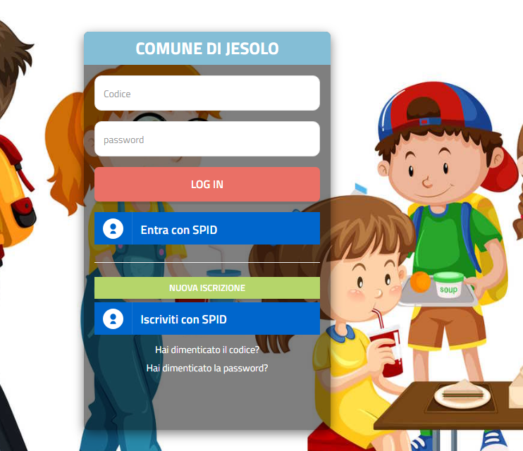

Cliccando tasto verde “Nuova Iscrizione” o su “Iscriviti con SPID” il genitore verrà reindirizzato alla pagina di Login del Portale Iscrizioni e dovrà seguire la procedura guidata.

RICHIESTE INFORMAZIONI
Per informazioni e chiarimenti rivolgersi:
- Ufficio Rette tel.0421-237865 , dalle ore 10.00 alle ore 13.00.
- oppure email a ufficioscuole.tv@euroristorazione.it (consigliato)

